Analitično poročilo za meritev Zmigaj se do vadbe

Osnovni podatki o meritvi

Datum meritev: 13. 02. 2026
Izvajalec meritev: Fakulteta za šport, UL
Kraj meritev: Gortanova 22, 1000 Ljubljana
Administrator: Premelč Jerneja
Testna baterija: Telesna zmogljivost odrasli + VZG in T600
Regija (za primerjavo): Osrednjeslovenska
Število udeležencev ZV: 30
Število moških: 9
Število žensk: 21
Povprečna starost: 49,9

Povprečni centili po testih
Pri testih, pri katerih je zaželen nižji rezultat (npr. 6-minutni test hoje, Obseg pasu) so centili “obrnjeni” (100-centil), tako da v spodnji tabeli in grafikonu višje povprečje vedno pomeni boljši rezultat.
Test | ZmigajSdv | Osrednjeslovenska | Slovenija
Telesna višina | 55.8 | 59.7 | 60.0
Telesna masa | 56.9 | 46.4 | 48.1
Indeks telesne mase* | 57.8 | 42.7 | 44.0
Obseg pasu* | 54.5 | 67.8 | 66.4
Dotikanje plošč z roko | 58.2 | 66.7 | 66.6
Navpični skok | 36.6 | 53.7 | 53.9
Tek v osmici* | 65.8 | 49.0 | 49.7
Upogibanje trupa | 60.0 | 78.6 | 79.4
Predklon sede | 32.4 | 43.4 | 42.1
Vesa v zgibi | 26.7 | 55.3 | 54.9
Stisk pesti | 47.1 | 47.6 | 49.4
Tek na 600 m* | 80.6 | 54.1 | 54.5
6-minutni test hoje | 36.9 | 43.5 | 44.2

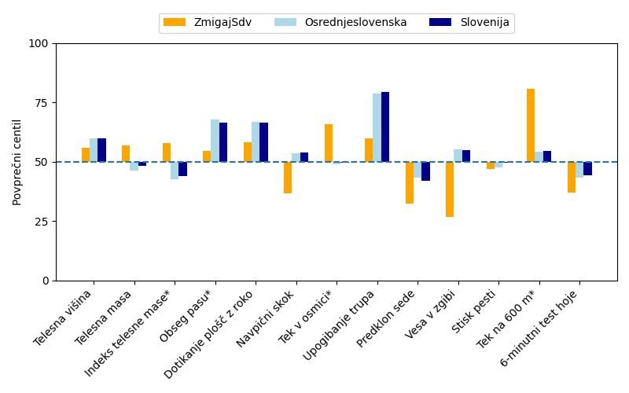

Delež mejnih in tveganih rezultatov po testih
Tabela prikazuje delež udeležencev meritev, ki imajo testni dosežek označen kot tvegan (rdeča cona) ali mejen (rumena cona). Delež zelene cone ni prikazan, se pa lahko izračuna kot razlika 100% - Tvegano – Mejno.
Test / % | ZmigajSdv |  | Regija |  | Slovenija
 | Tvegano | Mejno | Tvegano | Mejno | Tvegano | Mejno
Indeks telesne mase | 23.3 | 36.7 | 31.6 | 23.3 | 32.0 | 22.0
Obseg pasu | 33.3 | 26.7 | 50.1 | 12.1 | 50.1 | 12.3
Dotikanje plošč z roko | 6.7 | 16.7 | 3.8 | 8.6 | 3.1 | 8.5
Navpični skok | 27.6 | 31.0 | 8.5 | 17.6 | 7.7 | 17.9
Tek v osmici | 6.9 | 58.6 | 43.3 | 10.9 | 42.6 | 9.7
Upogibanje trupa | 7.4 | 11.1 | 5.5 | 3.6 | 4.8 | 3.2
Predklon sede | 13.3 | 53.3 | 15.9 | 29.1 | 17.2 | 28.1
Vesa v zgibi | 37.5 | 33.3 | 7.4 | 12.0 | 8.0 | 12.0
Stisk pesti | 10.0 | 13.3 | 2.7 | 5.5 | 2.1 | 4.9
Tek na 600 m | 15.4 | 69.2 | 59.1 | 13.9 | 58.2 | 14.4
6-minutni test hoje | 20.0 | 26.7 | 24.9 | 20.3 | 24.8 | 19.3

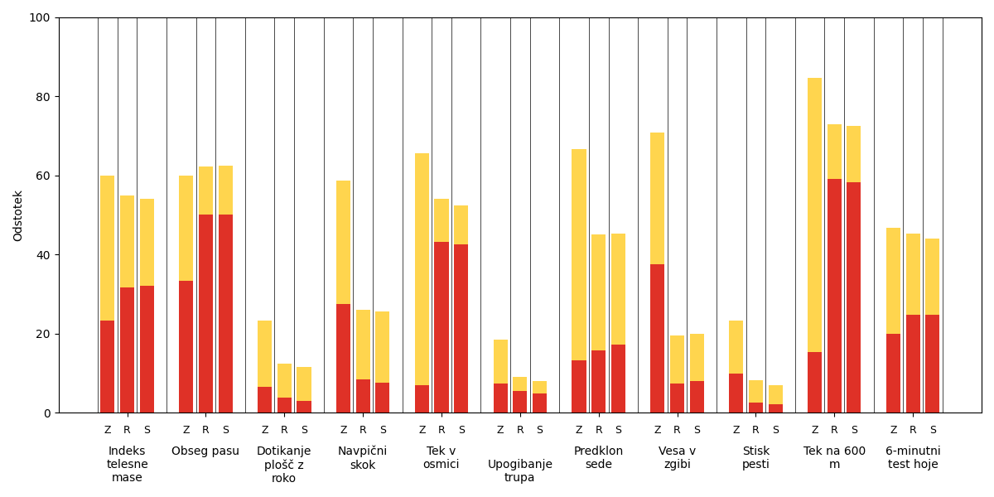
Oznake skupin: Z=ZmigajSdv, R=Regija, S=Slovenija

